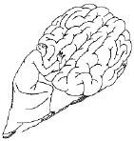

Český klub skeptiků SISYFOS

uděluje

Prof. Ing. Karlu Bartuškovi, DrSc.

BRONZOVÝ Bludný Balvan Sisyfa

2019

v kategorii jednotlivců

za zdařilou realizaci převodníku energie – siderické kyvadlo i za objevy v oblasti anatomie, patologie, mentální termodynamiky a kvantového kutilství

homeotronický podpis
……………………………………………

Praha, 9. října 2020 předseda Komitétu pro bludné balvany

